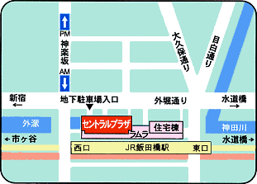
■ 日時・会場・参加費

○日時 ２００９年２月８日（日）１３：３０～１６：３０
○会場 飯田橋セントラルプラザ （受付：１０階）
○参加費 1,000円 （フォーラムの他プログラムへの参加も可）
○アクセス ＪＲ総武線 飯田橋駅 西口改札右手
地下鉄 有楽町線・東西線・南北線・大江戸線
飯田橋駅 Ｂ２ｂ出口

■ 市民社会をつくるボランタリー・フォーラムTOKYO ２００９について
「私だから伝えられる～手段としての市民メディア」は＜市民社会をつくるボランタリー・フォーラムTOKYO 2009＞のプログラムの一つです。
このフォーラムでは４つのカテゴリーを構成する多くのプログラムを通して市民社会について考えていきます。パネルディスカッション、ワークショップ、講演、交流会・・・さまざまな企画をご用意しています。
みなさまのご参加をお待ちしています。

■開催期間 2009年2月6日（金）～8日（日）
■会場 東京ボランティア・市民活動センターおよびその周辺会場にて
■参加費 1,000円 ＊３日間のすべてのプログラムに参加できます
＊企画によっては、別途費用がかかる場合があります。
■企画 ボランタリーフォーラム TOKYO 2009実行委員会
■主催 東京ボランティア・市民活動センター

■ 参加申込方法
○「私だから伝えられる～手段としての市民メディア」への参加を希望される方は、＜市民社会をつくるボランタリー・フォーラムTOKYO2009＞にお申込みください。（同時に他のプログラムへの参加も申し込むことができます）
○下記の申込書を利用してＦＡＸ・郵送、もしくは当センターのホームページよりお申込みください。
○参加者へは３日前までに参加決定のお知らせをします。

参加申込書（FAX・郵送用）
ふりがな  お名前 |  |  | 所属
ご住所 〒 － |  |  |  | E-mail
TEL  （ ） |  | FAX  （ ） |  |  | 保育の希望  （いずれかに○） |  | １．あり（ 名）  ２．なし
参加希望  プログラム名① | 今こそ記者になる！あなたのニュースを配信しよう |  |  |  |  | ２月８日 日曜日  １３時半～１６時半
＊このほかのプログラムへの参加をご希望の場合は、下記に希望プログラムをご記入ください。
参加希望  プログラム名②* |  | 日 曜日  時～ 時
＊複数名で参加される場合や３つ以上のプログラムに申し込む場合は、本書をコピーしてお申込みください。

［連絡・問合せ・申込先］ 東京ボランティア・市民活動センター 近江、宮田
〒162－0823 新宿区神楽河岸１－１ 飯田橋セントラルプラザ10階
TEL 03-3235-1171 FAX 03-3235-0050 URL http://www.tvac.or.jp/
- ホームページからも申込できます
市民社会をつくるボランタリー・フォーラムTOKYO 2009 第4カテゴリー 分科会

2009年2月8日（日） 13時半～16時半

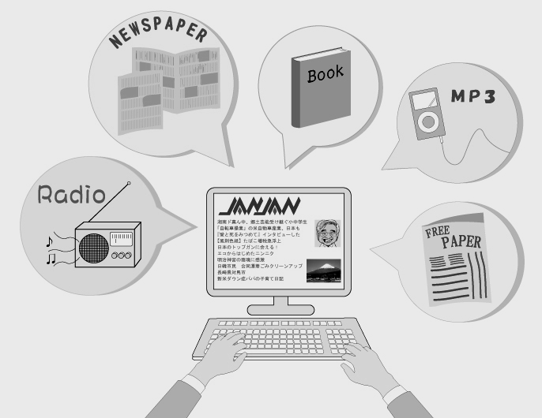

【内容】
インターネット新聞JanJanには、NPO・NGOスタッフ、民族・セクシャルマイノリティ、障がい者やその家族など、様々な立場の人が市民記者として参加し、「当事者だから言えること、わかること」を訴え続けています。ここでは、そんな市民記者をお呼びして、市民メディアを選んだ理由、発信の原動力などを本音で語ってもらいます。
そして、みなさんと一緒に「わたしだから伝えられること」を話し合いたいと思っています。

▼ゲスト市民記者
中井伸二さん 市民記者歴：８か月 地域：東京 掲載記事数：５４本
記事のテーマ：セクシャルマイノリティ、ＬＧＢＴ、政治・社会問題 など

Ｅsamanさん 市民記者歴：３年８か月 地域：愛知 掲載記事数：４８本
記事のテーマ：アイヌ、民族マイノリティ、市民活動 など

